Lakatlan házak, külterületi ingatlanok védelme

Különösen fontos, hogy azoknak az ingatlanoknak a vagyonvédelmével is foglalkozzunk, amelyeket csak időszakosan használunk. Ilyenek többnyire a hétvégi házak, nyaralók ahol időszakosan tartózkodunk, továbbá azok a lakóházak melyek valamilyen oknál fogva hosszabb ideje üresen állnak.

A betörők előszeretettel választják azokat a helyeket, melyek lakott környezettől távolabb helyezkednek, nincs, vagy gyenge a biztonsági rendszer, rövid idő alatt tudnak haszonra szert tenni, kicsi a lebukás veszélye. Csalogató lehet számukra az udvaron hagyott mezőgazdasági kisgép, fém tartalmú tárgy.

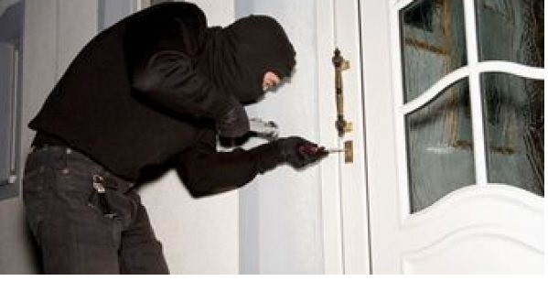
Mit tehet, hogy ne váljon betörés áldozatává

A hosszabb időre felügyelet nélkül maradó házakban lehetőleg ne tároljon nagyobb értéket!

Ott hagyott tárgyakról készítsen leltárt, fényképet! Jegyezze fel a műszaki cikkek egyedi azonosító jegyeit!

Az ajtókon legyen legalább biztonsági zár, lehetőség szerint a nyílászárókat lássa el ráccsal! Anyagi lehetőségeihez és értékeihez mérten alkalmazzon elektronikai védelmi rendszert!

Javasoljuk, hogy rendszeresen ellenőrizzék átmenetileg lakatlan ingatlanjaikat, kérjék meg a szomszédokat, hogy időnként az Ön házára is figyeljenek.

Amennyiben gyanús személyek, vagy idegen gépkocsik mozgását észleli, haladéktalanul hívja a 112-es központi segélyhívó számot!

